Описание проекта
Интернет магазин розничных товаров на микросервисной архитектуре

Стек:
1)Nginx
2)ASP.NET Core
3)PostgreSQL
4)MongoDB
5)RabbitMQ
6)Docker+Kubernetes

Архитектура решения:
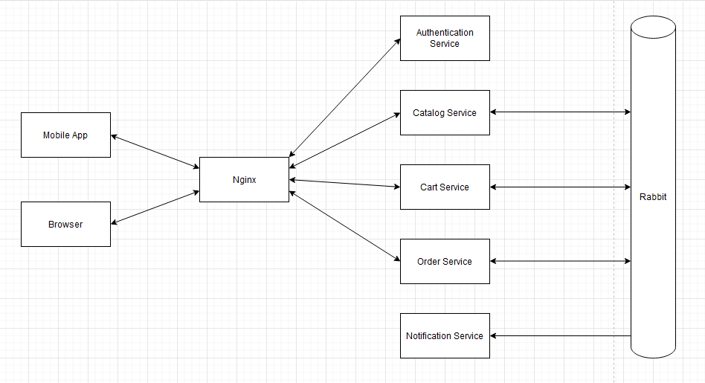

Взаимодействия сервисов с бд:
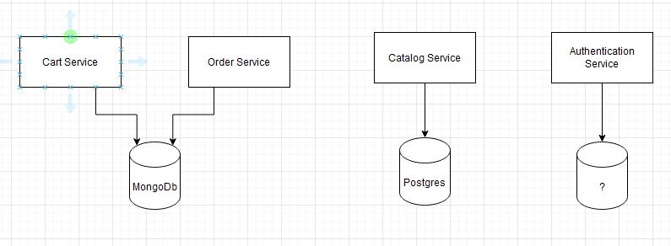
Описание сервисов:
1)Nginx – API Gateway
2)Authentication Service – сервис аутентификации и авторизации
3)Catalog Service – сервис работы с каталогом товаров
4)Cart Service – сервис работы с корзиной покупателя
5)Order Service – сервис для создания и обработки заказов
5)Notification Service – сервис для рассылки уведомлений

Объектная модель:
1)Catalog Service
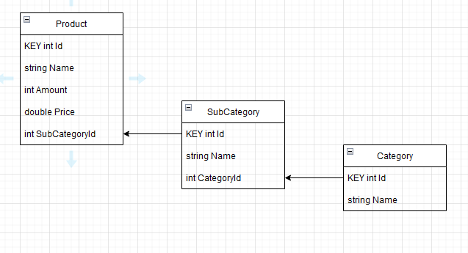
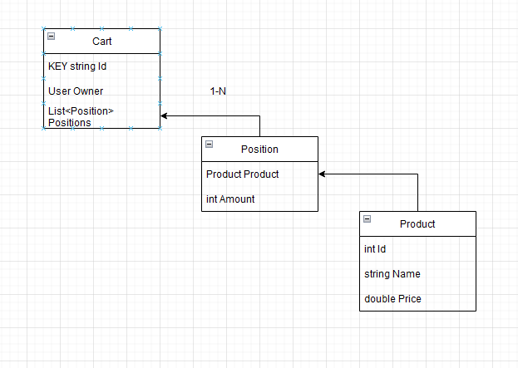
2)Cart Service

3)Order Service:

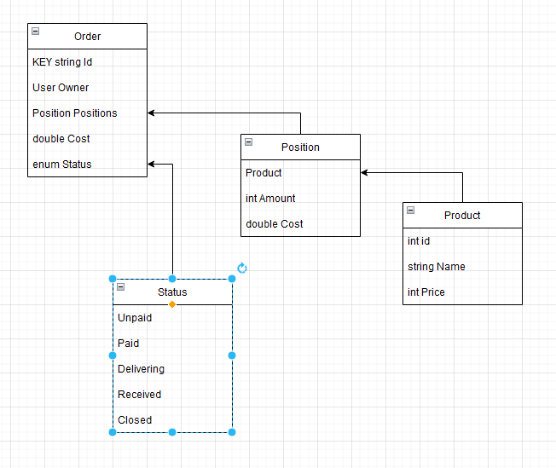

Зона ответственности сервисов:
1)Catalog Service
1.1)Управление каталогом
1.2)Обновление цен в корзинах

2)Cart Service
2.1)Управление корзиной покупателя

3)Order Service
3.1)Создание заказа
3.2)Обработка заказа
3.3)Посылка сообщений в сервис отправки уведомлений

Описание кейсов:
1)Создание заказа

